Програмні твори з української літератури 10 кл.
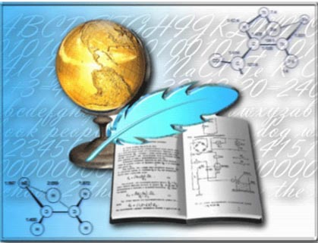

Іван Нечуй-Левицький (1838—1918) “Кайдашева сім’я”
Панас Мирний (П. Рудченко) “Хіба ревуть воли, як ясла повні?”
Борис Грінченко “Каторжна”, “Дзвоник”

Іван Карпенко-Карий (І.Тобілевич) “Мартин Боруля”, “Сава Чалий”

Михайло Старицький

“До молоді”, “Гетьман”, “Виклик”, “Талан” або «Оборона Буші»

Іван Франко

“Гімн” («Замість пролога»), “Розвивайся ти, високий дубе…”, “Гримить! Благодатна пора наступає...”, “Сікстинська мадонна”, “Чого являєшся мені...”, “Ой ти, дівчино, з горіха зерня...”, “Безмежнеє поле...”, “Хоч ти не будеш цвіткою цвісти...”, “Легенда про вічне життя”, «Декадент», “Мойсей”, “Сойчине крило”, “Перехресні стежки”, “Украдене щастя”, “Із секретів поетичної творчості” (уривки).

Михайло Коцюбинський
“На камені”, “Intermezzo”, “Цвіт яблуні”,
“Тіні забутих предків”

Ольга Кобилянська «Битва», “Valse melancholique”, “Земля”

Василь Стефаник “Новина”, “Камінний хрест”, “Марія”

Леся Українка (Лариса Косач)
“Contra spem spero!”, “І ти колись боролась, мов Ізраїль...”, “Хвиля”. “Стояла я і слухала весну…”, “Все- все покинуть, до тебе полинуть…”, “Уста говорять: “Він навіки згинув!..”, «Квіток, квіток…», «To be or not to be?..», «І все-таки до тебе думка лине…», “Дим”, “Одержима”, “Лісова пісня”, «Бояриня»

Микола Вороний
“Іванові Франкові”, “Блакитна Панна”, “Інфанта”, “Ти не любиш мене”, “Легенда”

Олександр Олесь (Кандиба)
“З журбою радість обнялась…”, “Чари ночі”, “О слово рідне! Орле скутий!..”, “Лебідь”, “Яка краса: відродження країни!..”, “О принесіть як не надію...”,
“По дорозі в Казку”

Володимир Винниченко
“Момент”, “Гріх”

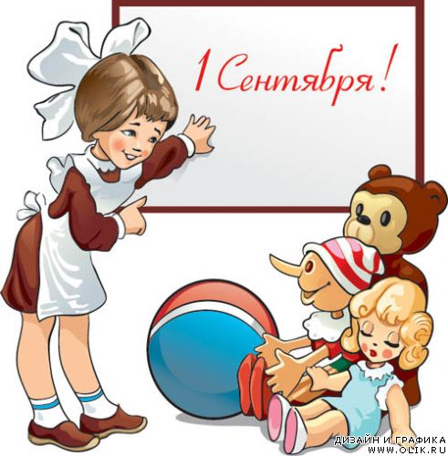
ДОДАТКОВА ЛІТЕРАТУРА ДЛЯ ЧИТАННЯ

5 клас
1. Українські народні міфи та легенди
2. Українські народні казки: “Яйце-райце”, “Три бажання”, “Як лисиця Івана-баштанника зробила царевичем”, “Чому море солоне”, “Іван-вітер”, “Цар Лев”, “Золотий черевичок”, “Про бідного парубка і царівну”
3. Т. Шевченко. “Сонце заходить”, “Над Дніпровою сагою” та ін.
4. Олена Пчілка. Зб. “Годі, діточки, вам спать!”
5. П. Куліш. “Циган”
6. І. Франко. Зб. “Коли ще звірі говорили”
7. Б. Грінченко. Віршовані оповідання, легенди та казки
8. О. Олесь. Зб. “Все навколо зеленіє”
9. С. Васильченко. “Приблуда”
10. М. Йогансен. “Собака Джан”
11. В. Королів-Старий. Казки
12. Н. Кибальчич. “Легенда про святого Юліана Милосердного”
13. М. Вінграновський. “Сіроманець”, “Первінка”
14. В. Шевчук. “Панна квітів”
15. В. Чемерис. “Аравійська пустеля”, “Подорож до Самари Дніпровської”
16. І. Крип’якевич. Історичні оповідання
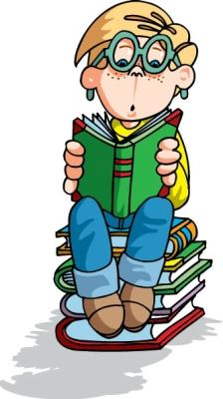
17. В. Малик. “Князь Кий”
18. В. Нестайко. Повісті
19. В. Земляк. “Тихоня”
20. М. та С. Дяченки. Казки
21. О. Кінаш. Казки
22. Ю. Винничук. Казки

6 клас
1. Українські народні перекази
2. С. Руданський. Співомовки
3. П. Гулак-Артемовський. Байки
4. Б. Грінченко. “Екзамен”, “Грицько”, “Украла”, “Сестриця Галя”, “Батько та дочка”
5. В. Винниченко. “Намисто”; М. Годованець “Голуб і Лелека”
6. А. Косматенко. “Черепаха в небі”
7. І. Багмут. “Пригоди чорного кота Лапченка, описані ним самим”
8. В. Нестайко. “Таємниця трьох невідомих”, “Пригоди Робінзона Кукурудзо”, “Незнайомець із 13 квартири”, “Тореадори з Васюківки”
9. О. Донченко. Оповідання
10. П. Воронько. Проза
11. І. Калинець. “Дивосвіт”. Казки
12. Б. Комар. “Диваки”
13. В. Близнець. “Землянка”, “Як народжується стежка”, “Золота гора до неба”, “Женя і Синько”, “Хлопчик і тінь”
14. С. Плачинда, Ю. Колісниченко. “Неопалима купина” (Історичні повісті)
15. Я. Стельмах. “Найкращий намет”
16. Є. Гуцало. Оповідання

7 клас

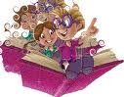
1. Т. Шевченко. “Чигрине, Чигрине...”
2. П. Куліш. “Січові гості”
3. О. Стороженко. “Закоханий чорт”, “Голка”, “Вуси”
4. І. Франко. “Під оборогом”
5. А. Чайковський. “Богданко”, “Сагайдачний”
6. А. Кащенко. “Над Кодацьким порогом”
7. Б. Лепкий. “Казка мойого життя”
8. Ю. Опільський. “Золотий лев”, “Ідоли падуть”
9. С. Васильченко. “Олив’яний перстень”, “Приблуда”
10. М. Стельмах. “Гуси-лебеді летять”
11. У. Самчук. “Куди тече та річка” (перша частина “Волині”)
12. М. Трублаїні. “Лахтак”, “Глибинний шлях”, “Шхуна “Колумб”
13. О. Гончар. “Романові яблука” (з роману “Твоя зоря”)
14. Г. Тютюнник. “Вогник далеко в степу”, “Облога”
15. С. Тельнюк. “Грає синє море”
16. В. Малик. “Таємний посол”
17. А. Дімаров. “Друга планета”, “Три грані часу”, “Діти”
18. Є. Гуцало. Оповідання та повісті
19. Б. Харчук. “Горохове чудо”, “Діана”

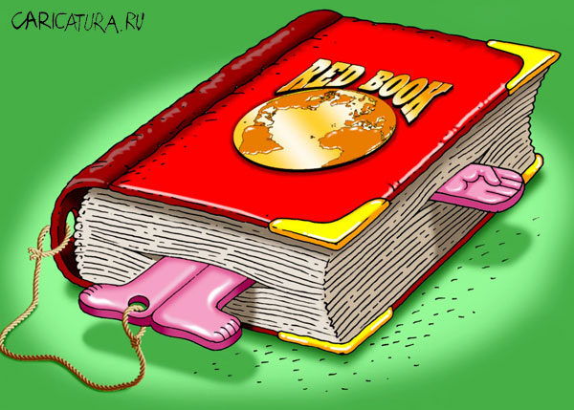
8 клас

1. Народні думи: “Дума про козака Голоту”, “Самарські брати”, “Хмельницький та Барабаш”, “Втеча трьох братів з города Азова”, “Самійло Кішка”
2. Т. Шевченко. “Кобзар”
3. Наталена Королева. “Легенди старокиївські”
4. Ірина Вільде. “Повнолітні діти”
5. Л. Старицька-Черняхівська. “Діамантовий перстень”
6. І. Сенченко. “Діамантовий берег”, “Руді вовки”, “Чорна брама”
7. Остап Вишня. “Мисливські усмішки”
8. А. Дімаров. “На коні й під конем”
9. О. Гончар. “Берег любові”, “Бригантина”
10. І. Чендей. “Сестри”
11. В. Дрозд. “Кінь Шептало на молочарні”
12. П. Загребельний. “Роксолана”
13. М. Руденко. “Ковчег всесвіту”
14. О. Бердник. “Лабіринти мінотавра”
15. В. Малик. “Черлені щити”
16. В. Чемерис. “Ольвія”
17. Ю. Мушкетик. “Селена”, “Літній птах на зимовому березі”, “Динозавр”


9 клас

1. Г. Сковорода. Поезії, байки, філософські трактати
2. М. Старицький. “Остання ніч”
3. М. Слабошпицький. “З голосу нашої Кліо”, “Марія Башкирцева”
4. Н. Королюк. “Маленькі історії про українських композиторів ХVІІІ—ХХ ст.”
5. Г. Квітка-Основ’яненко. “Пархімове снідання”, “Маруся”, “Сватання на Гончарівці”, “Салдацький патрет”
6. М. Костомаров. “Сава Чалий”, “Чернігівка”
7. Марко Вовчок. “Невільничка”, “Три долі”, “Маша”, “Отець Андрій”, “Інститутка”, “Чортова пригода”
8. О. Іваненко. “Марія”
9. П. Куліш. Оповідання, поеми, “Автобіографія”
10. Т. Шевченко. “Автобіографічний нарис”, “Назар Стодоля”, “Єретик”, “Щоденник”, “Художник”
11. О. Кониський. “Тарас Шевченко-Грушівський. Хроніка його життя”
12. С. Воробкевич. “Турецькі бранці”, “Вісім чи дев’ять? Смiховинки про Безглуздів”
13. М. Грушевський. “Предок”
14. Ю. Щербак. “Хроніка міста Ярополя”
15. С. Скляренко. “Святослав”, “Володимир”
16. Ю. Косач. “Володарка Понтиди”
17. І. Сенченко. “Діоген”
18. Р. Іванченко. “Гнів Перуна”
19. Р. Іваничук. “Манускрипт з вулиці Руської”, “Вода з каменю”, “Четвертий вимір”
20. І. Липа. “Світильник неугасимий. Тринадцять притч”
21. Ю. Мушкетик. “Смерть Сократа”, “Жовтий цвіт кульбаби”, “Суд над Сенекою”
22. В. Малик. “Чорний вершник”, “Горить свіча”
23. Огненний змій. Антологія української фантастики ХІХ ст.
24. Дерево пам’яті. Книга українського історичного оповідання
25. В. Герасим’юк. Поезії
26. Молоде вино. Антологія поезії


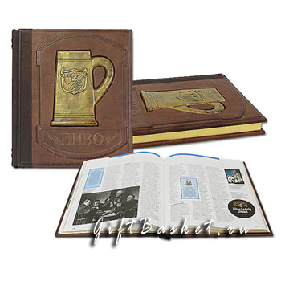
10 клас

Д л я д о д а т к о в о г о
(самостійного) ч и т а н н я:

- І.Нечуй-Левицький “Дві московки”, “Микола Джеря”, “Над Чорним морем”, “Старосвітські батюшки та матушки”.
- Панас Мирний “Лихі люди”, “Повія”, “Лимерівна”.
- І.Карпенко-Карий “Хазяїн”, “Суєта”, “Наймичка”.
- М.Старицький. Поезії, “Молодість Мазепи”, “Кармелюк”, “Остання ніч”, “Богдан Хмельницький”, “Руїна”, “Не судилось”.
- І.Франко. “Терен у нозі”, “Основи суспільності”, “Для домашнього вогнища”, “Смерть Каїна”, “Великі роковини”.
- М.Коцюбинський. “Сміх”, “Сон”, “Дебют”, “Хвала життю”, “На острові”, “Під мінаретами”.
- О.Кобилянська “Людина”, “Царівна”, “Некультурна”, “У неділю рано зілля копала”.
- В.Стефаник. “Катруся”, “Святий вечір”, “Палій”, “Сини”.
- Леся Українка. Поезії, “Кассандра”, “Оргія”, “Камінний господар”.
- М.Вороний. Поезії.
- О.Олесь. Поезії.
- В.Винниченко. “На той бік”, “Раб краси”, “Чорна Пантера і Білий Ведмідь”, “Сонячна машина”, «Записки кирпатого Мефістофеля».
- Я.Щоголев. Поезії.
- В.Самійленко. Поезії.
- О.Маковей. Оповідання.
- П.Карманський. Поезії.
- В.Пачовський. Поезії.
- С.Васильченко. “Талант”.
- С.Черкасенко. “Казка старого млина”.
- Г.Хоткевич. “Авірон”, “Камінна душа”.

З сучасної літератури
- О.Бердник. “Чаша Амріти”, “Пітьма вогнища не розпалює”.
- І.Білик. “Не дратуйте грифонів”, “Похорон богів”.
- Н.Бічуя. “Біла вілла”.
- О.Гончар. “Берег любові”, “Твоя зоря”.
- Р.Іваничук. “Яничари”, “Журавлиний крик”.
- В.Марченко. “Листи до матері з неволі”.
- Остап Вишня. “Вишневі усмішки”.
- Д.Павличко. Сонети.
- С.Плачинда. “Міфи і легенди давньої України”.
- В.Симоненко. “Народ мій завжди буде!”.
- М.Стельмах. “Дума про тебе”.
- Вал.Шевчук. “Діти з огненної печі”.
- В.Яворівський. “Марія з полином в кінці століття”.

Художньо-біографічні та мемуарні твори
- В.Врублевська. “Емансипантка”.
- Р.Горак. “Тричі мені являлася любов”.
- Р.Іваничук. “Шрами на скалі”.
- В.Костащук. “Володар дум селянських”.
- М.Олійник “Дочка Прометея”.
- І.Пільгук. “Дуби шумлять”.
- В. Суходольський. «Народна артистка».

